Đây là bản mạch của ae mũi tên tương ứng với khoảng cách của từng vật thể, ae có đính kèm ảnh 1 mẫu thiết kế hơi giống cái ae đang muốn thiết kế:

Mặt trước và sau nó trông như thế này (cái này ae tham khảo từ 1 hộp có trước):

Mặt trước

Mặt sau

Vỏ nhìn từ trên xuống

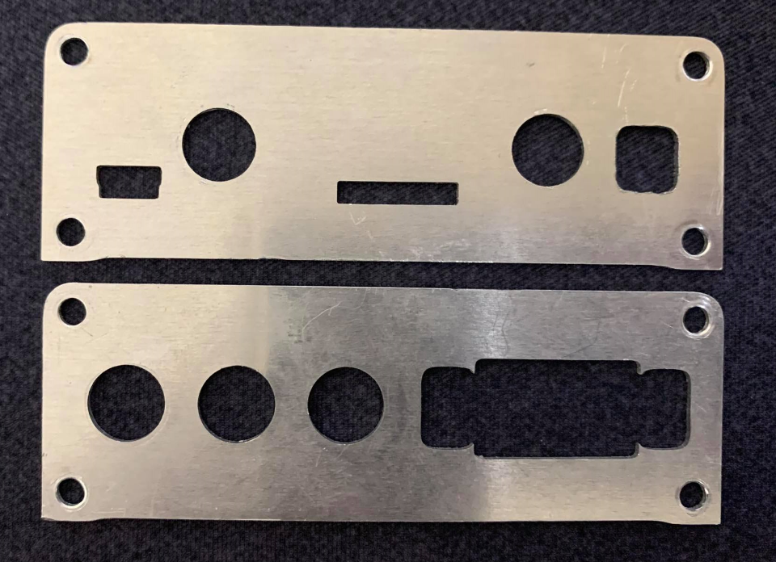

Vỏ trên là mặt sau, dưới là mặt trước